LAPORAN AKHIR

STUDI INDEPENDEN BERSERTIFIKAT

AI for Jobs

Di Orbit Future Academy

Diajukan untuk memenuhi persyaratan kelulusan

Program MSIB MBKM

oleh :

Mahmud / 2011016110001



**PRODI ILMU KOMPUTER**

**UNIVERSITAS LAMBUNG MANGKURAT**

**2022**

LEMBAR PENGESAHAN

ILMU KOMPUTER UNIVERSITAS LAMBUNG MANGKURAT

**AI for Jobs**

Di Orbit Future Academy

oleh :

Mahmud / 2011016110001

disetujui dan disahkan sebagai

Laporan Magang atau Studi Independen Bersertifikat Kampus Merdeka

Banjarbaru, Desember 2022

Pembimbing Magang atau Studi Independen

Universitas Hasanuddin Makassar

**Andi Farmadi S.Si, M.T**

NIP: 197307252008011006

**Lembar Pengesahan**

**AI for Jobs**

**Di Orbit Future Academy**

oleh :

Mahmud / 2011016110001

disetujui dan disahkan sebagai

Laporan Magang atau Studi Independen Bersertifikat Kampus Merdeka

<Kota, ….>

AI Coach

Hasri Akbar Awal Rozaq, S.Kom.

NIP: 220512

Abstraksi

Projek akhir ini merupakan implementasi dari keikutsertaan dalam mewujudkan pariwisata digital. Projek “Aplikasi Pendampingan Wisata Berbasis AI untuk Pemantauan dan Pemanduan Wisatawan Selama Berjelajah” diharapkan akan membantu wisatawan berjelajah dan pengelola wisatawan memanajemen keamanan dan keselamatan pada destinasi wisata. Aplikasi ini diharapkan dapat menjaga destinasi wisata agar selalu dikunjungi wisatawan dan membuatnya berkelanjutan, karena pada umumnya destinasi wisata alam memiliki lokasi yang berada jauh dari pusat permukiman sehingga kurang aman untuk dikunjungi beberapa karakteristik wisatawan. Metode yang dilakukan untuk pembuatan projek yaitu metode analisis kualitatif yang menggunakan pengumpulan data seperti dokumentasi, kajian teori dan wawancara. Sedangkan untuk pembuatan program aplikasi, metode yang digunakan yaitu AI project Cycle, mulai dari Problem Scoping, Data Acquisition, Data Exploration, Modelling, Evaluation, dan Deployment. Domain AI yang digunakan yaitu NLP (Natural Language Processing) dan DS (Data Science). Pada NLP,chatbot merupakan program pendukung dalam aplikasi, dan Recommandation system pada DS. Berdasarkan hasil program aplikasi yang dibuat, aplikasi ini masih perlu banyak pengembangan, dan pengenalan kepada masyarakat agar aplikasi dapat dimanfaatkan secara maksimal.

**Kata Kunci : AI, Pariwisata, Aplikasi, Keamanan, Wisatawan, Pemanduan**

Kata Pengantar

Puji syukur Alhamdulillah kehadiran Allah SWT yang telah melimpahkan rahmat dan karunia-Nya, sehingga penulis dapat menyelesaikan projek akhir ini dengan baik yang berjudul **“****Pendampingan Wisata Berbasis AI Untuk Pemantauan dan Memandukan Wisatawan Selama Berjelajah”**. Tujuan penulisan projek akhir ini yaitu untuk memenuhi salah satu syarat kelulusan Studi Independen AI 4 Jobs Orbit Future Academy, Kampus Merdeka.

Dalam penulisan projek akhir ini, penulis banyak mendapatkan bimbingan, kritik, saran, dan motivasi yang sangat besar dari berbagai pihak. Oleh karena itu penulis mengucapkan terima kasih kepada:

1. Bapak Bapak Irwan Budiman, S.T., M.Kom., selaku Ketua Program Studi Ilmu Komputer Universitas Lambung Mangkurat
2. Bapak Andi Farmadi S.Si., M.T., selaku Dosen Pembimbing Akademik saya di Program Studi Ilmu Komputer Universitas Lambung Mangkurat
3. Coach Hasri Akbar Awal Rozaq selaku homeroom coach di Orbit Future Academy kelas Al – Jazari
4. Coach Ebedia Hilda Am, Coach Jali Suhaman, Coach Hasri Akbar Awal Rozaq dan Coach Rivaldo Fernandez selaku domain coach Orbit Future Academy terkhususnya
5. Kepada Rekan/Tim/ yang bekerja sama dalam pengerjaan Laporan Projek Akhir.
6. Teman-teman, keluarga, serta semua pihak yang tidak dapat disebutkan satu persatu, atas segala doa dan dukungannya yang telah membimbing saya dalam menyelesaikan kegiatan Studi Independen ini

Penulis menyadari bahwa penulisan projek akhir ini masih jauh dari kata sempurna. Dengan segenap kerendahan hati, penulis berharap semoga segala kekurangan yang ada pada Projek Akhir ini dapat dijadikan bahan pembelajaran untuk penelitian yang lebih baik dimasa yang akan datang.

Banjarbaru, 10 November 2022

Penulis

Mahmud

20110161100001

Daftar Isi

Bab I Pendahuluan 1

I.1 Latar belakang 1

I.2 Lingkup 1

I.3 Tujuan 1

Bab II Orbit Future Academy 1

II.1 Struktur Organisasi 1

II.2 Lingkup Pekerjaan 2

II.3 Deskripsi Pekerjaan 3

II.4 Jadwal Kerja 3

Bab III Pendampingan Wisata Berbasis AI Untuk Pemantauan dan Memandukan Wisatawan Selama Berjelajah 1

III.1 Latar Belakang Proyek Akhir 1

III.2 Proses Pelaksanaan Proyek Akhir 1

III.3 Hasil Proyek Akhir 2

Bab IV Penutup 1

IV.1 Kesimpulan 1

IV.2 Saran 1

Bab V Referensi vii

Bab VI Lampiran A. TOR 1

Bab VII Lampiran B. Log Activity 1

Bab VIII Lampiran C. Jurnal 1

Daftar Tabel

Tabel 2.1 Agenda Kelas 3

*Catatan:*

*Nama tabel menggunakan* ***Heading 4***

*Cara update daftar tabel:*

1. *Klik kanan pada daftar tabel*
2. *Klik* ***Update Field***
3. *Pilih* ***Update Entire Table***
4. *Klik OK*

**Daftar Gambar**

Gambar 2.1 Logo Orbit Future Academy 1

Gambar 2.2 Struktur Organisasi OFA 2

*Catatan:*

*Nama Gambar menggunakan* ***Heading 5***

*Cara update daftar gambar*

1. *Klik kanan pada daftar gambar*
2. *Klik* ***Update Field***
3. *Pilih* ***Update Entire Table***
4. *Klik OK*

# Bab 1 Pendahuluan

## Latar belakang

*Artificial Intelligence* merupakan pengembangan dari sistem komputer yang mampu mempermudah pekerjaan manusia. *Artificial Intelligence* berdampak luas pada semua bidang kehidupan terutama sektor Industri baik di Indonesia maupun dunia. *Artificial Intelligence* adalah suatu sistem program khusus yang dilatih dan dikembangkan untuk dapat meniru kegiatan manusia. Kegiatan manusia yang dimaksud ialah seperti mampu menganalisis, melihat, mendengar, berbicara, dan sebagainya. Artificial Intelligence atau dalam bahasa Indonesia dikenal dengan kecerdasan buatan sangat popular di dunia teknologi saat ini. Bidang yang paling banyak menggunakan kecerdasan buatan merupakan industry teknologi. Diikuti oleh bidang otomotif, layanan keuangan, dan energi. Sementara itu, bidang pariwisata menjadi yang paling sedikit menggunakan kecerdasan buatan dalam industrinya. Padahal, teknologi itu bisa memberikan potensi pendapatan pada pariwisata hingga US$ 12 miliar. Mengingat penyumbang terbesar devisa negara kedua di Indonesia adalah industri pariwisata. Tidak hanya devisa, pariwisata adalah penggerak perekonomian terbesar Indonesia. Pasalnya cakupan industri pariwisata cukup luas, mulai dari tempat wisata, UMKM produsen oleh-oleh, hotel, homestay, bahkan jasa makanan dan minuman.

*Artificial Intelligence* memiliki sub bidang utama, salah satunya yaitu Natural Language Processing atau NLP. NLP adalah bagian dari [*Artificial Intelligence*](https://www.dewaweb.com/blog/kecerdasan-buatan/) (AI) yang berkaitan dengan memberikan kemampuan pada komputer untuk memahami bahasa alami manusia. Seperti tulisan maupun suara yang sering digunakan oleh manusia dalam percakapan sehari-hari. NLP diciptakan dengan menggabungkan linguistik komputasi bersama model statistik, [*machine learning*](https://www.dewaweb.com/blog/apa-itu-machine-learning-dan-penerapannya-dalam-dunia-bisnis/), dan *deep learning*. Semua unsur tersebut kemudian digunakan untuk membantu komputer memproses *(processing)* data teks maupun audio manusia. Membuatnya memahami data tersebut hingga mendapatkan makna penuh, lengkap dengan maksud dan sentimennya.

Maka dari itu dalam projek ini kami mencoba menerapkan *Artificial Intelligence* pada bidang pariwisata. *Artificial Intelligence* yang akan kami terapkan diharapkan mampu membantu memanajemen keamanan dan keselamatan pada destinasi wisata. Dimana, selain faktor 3A (akses, atraksi dan amenitis), faktor 2K (komitmen dan konsistensi), ada juga faktor yang tidak kalah penting untuk menjaga agar sebuah destinasi menjadi destinasi wisata berkelanjutan, yaitu keamanan dan keselamatan. Isu keselamatan sendiri adalah isu sensitif dalam dunia pariwisata dan memerlukan usaha yang tidak sedikit untuk mendapatkan kepercayaan wisatawan supaya berkunjung kembali ke sebuah destinasi wisata (Mansfeld dan Pizam, 2006). Selain itu, Memenuhi syarat dalam program study independent, kampus merdeka, dari Orbit Future Academy, AI 4 Jobs, ikut serta dalam mewujudkan pariwisata digital, sehingga pariwisata dapat meningkat dan mampu mempercepat pembangunan di Indonesia merupakan tujuan dari dibuatnya projek “Pendampingan Wisata Berbasis AI untuk Pemantauan dan Pemanduan Wisatawan Selama Berjelajah”.

## Lingkup

Studi Independen Orbit Future Academy diselenggarakan oleh PT. Orbit Ventura Indonesia. Program tersebut diselenggarakan pada tanggal 18 Agustus 2022 hingga 31 Desember 2022 dengan rincian kegiatan sebagai berikut.

a. Pembukaan dan tahap pengantar pengetahuan AI

b. Tahap pengetahuan AI dasar dalam suatu kelas

c. Tahap pengetahuan lanjutan per domain AI dalam suatu kelas

d. Tahap persiapan dan pengerjaan final project

e. Tahap penutupan program

## Tujuan

Berdasarkan pembahasan yang telah diuraikan di atas, dapat disimpulkan bahwa tujuan dilaksanakannya program ini ialah peserta mahasiswa mampu memiliki kemampuan yang dibutuhkan untuk membuat produk Artificial Intelligence serta pengalaman dalam membuat konsep AI project cycle sesuai tahapan yang ada. Selain dibekali kemampuan hard skill, peserta juga akan dibekali soft skill serta sesi pembelajaran yang menarik dan interaktif dengan dibimbing oleh para coach yang sangat kompeten di bidangnya. Secara khusus, tujuan dari kegiatan ini ialah sebagai berikut:

1. Tahap pembukaan, mahasiswa dibekali dasar pengetahuan AI melalui room online (zoom) yang dihadiri oleh seluruh peserta dan sejumlah perangkat penting organisasi Orbit Future Academy.
2. Tahap pengetahuan dasar, mahasiswa diberikan materi pembelajaran oleh homeroom coach mengenai pengetahuan dasar AI dengan beragam bidang spesialisasi AI di dalam kelas masing-masing (berjumlah 26 mahasiswa dalam suatu kelas).
3. Tahap pengetahuan lanjutan, mahasiswa diberikan materi pembelajaran oleh domain coach mengenai domian-domain AI sesuai spesialisasinya.
4. Tahap persiapan final projek, mahasiswa diberikan tugas akhir sebagai syarat kelulusan studi independen dengan memanfaatkan ilmu yang telah didapat dari Orbit Future Academy. Projek ini berisikan maksimal lima peserta dalam satu kelompok. Tiap-tiap kelompok akan dibimbing oleh para homeroom coach masing-masing yang kompeten dan coach domain.

# Orbit Future Academy

## Struktur Organisasi



##### Gambar 2.1 Logo Orbit Future Academy

Orbit Future Academy (OFA) didirikan pada tahun 2016 dengan tujuan untuk meningkatkan kualitas hidup melalui inovasi, edukasi, dan pelatihan keterampilan. Label atau *brand* Orbit merupakan kelanjutan dari warisan mendiang Prof. Dr. Ing. B. J. Habibie (presiden Republik Indonesia ke-3) dan istrinya, Dr. Hasri Ainun Habibie. Mereka berdua telah menjadi penggerak dalam mendukung perkembangan inovasi dan teknologi pendidikan di Indonesia. OFA mengkurasi dan melokalkan program/kursus internasional untuk *upskilling* atau *reskilling* pemuda dan tenaga kerja menuju pekerjaan masa depan. Hal ini sesuai dengan slogan OFA, yakni “*Skills-for-Future-Jobs*”.

**Visi:**

Memberikan pembelajaran berbasis keterampilan transformatif terbaik untuk para pencari kerja & pencipta lapangan kerja.

**Misi:**

1. Membangun jaringan Orbit Transformation Center (OTC) secara nasional untuk menyampaikan kurikulum keterampilan masa depan berbasis sertifikasi melalui Platform Konten Digital.
2. Secara proaktif bekerja dengan pemerintah & organisasi dengan mengubah tenaga kerja mereka agar sesuai dengan perubahan pekerjaan yang terjadi karena Industri 4.0.
3. Melatih pemuda dengan keterampilan kewirausahaan & mencocokkan mereka dengan peluang masa depan yang muncul di berbagai industri.
4. Menghubungkan jaringan inkubator dan akselerator yang dikurasi ke industri, investor, dan ekosistem start-up global.

Struktur organisasi OFA dapat dilihat pada Gambar 2.2.

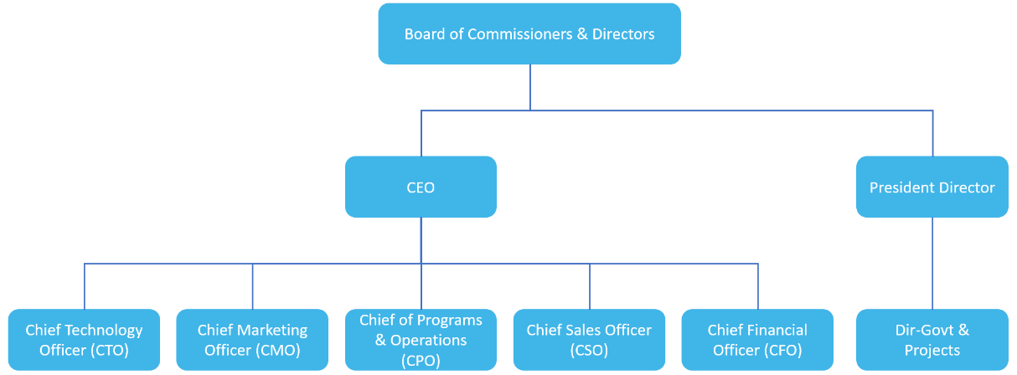

##### Gambar 2.2 Struktur Organisasi OFA

## Lingkup Pekerjaan

Seorang fasilitator akan mendampingi kurang lebih 40 peserta MSIB (student) dalam satu kelas. Terdapat dua jenis fasilitator, yakni:

1. **HomeroomCoach**

Homeroom coach bertugas menyampaikan materi tentang dasar-dasar AI, memberikan penilaian pada student, dan mengarahkan *student* saat pengerjaan Proyek Akhir (PA).

1. **Domain Coach**

Domain coach bertugas menyampaikan materi tentang domain AI atau life skills dan memberikan penilaian pada student.

Lingkup pekerjaan student adalah mengikuti kelas bersama homeroom atau domain coach, sesuai agenda kelas, hingga program selesai.

## Deskripsi Pekerjaan

Berikut adalah deskripsi pekerjaan student sebelum pengerjaan PA:

1. Mengikuti pre-test.
2. Mengikuti kelas sesi pagi pada pukul 08.00 hingga 11.30 WIB.
3. Mengikuti kelas sesi siang pada pukul 13.00 hingga 16.30 WIB.
4. Mengulang materi yang telah disampaikan di kelas sesi pagi dan siang, setelah kelas sesi siang, selama 1 jam (*self-study*).
5. Mengerjakan latihan individu atau kelompok yang diberikan oleh homeroom atau domain coach saat kelas berlangsung.
6. Mengerjakan tugas yang diberikan homeroom atau domain coach hingga batas waktu tertentu.
7. Mengerjakan *mini* *project* yang diberikan homeroom atau domain coach hingga batas waktu tertentu
8. Mengikuti post-test.

Student memiliki peran untuk merancang aplikasi rekomendasi Wisata dengan tahap pekerjaan sebagai berikut:

a. Melakukan riset / problem scoping untuk menentukan model dan algoritma yang cocok digunakan dalam perancangan sistem rekomendasi.

b. Melakukan data acquisition dengan metode web scrapping.

c. Melakukan proses data exploration untuk model deteksi dan rekomendasi wisata.

d. Melaksanakan tahap pre-processing pada dataset tempat wisata di Kalimantan Timur yang didapat pada tahap data acquisition.

e. Membuat model aplikasi rekomendasi wisata.

f. Melakukan evaluasi terhadap model yang dibuat.

## Jadwal Kerja

Program ini berlangsung setiap hari kerja (Senin sampai dengan Jumat) selama 8 jam per harinya, dengan rincian sebagai berikut:

#### Tabel 2.1 Agenda Kelas

|  |  |  |
| --- | --- | --- |
| **Pukul (WIB)** | **Durasi (jam)** | **Aktivitas** |
| 08.00 s.d. 11.30 | 3.5 | Kelas Sesi Pagi |
| 13.00 s.d. 16.30 | 3.5 | Kelas Sesi Siang |
| 16.30 s.d. 17.30 | 1 | *Self-Study* |

Program ini berlangsung dari bulan Agustus 2022 sampai dengan bulan Desember 2022.

# BAB III APLIKASI PENDAMPINGAN WISATA BERBASIS AI UNTUK PEMANTAUAN DAN PEMANDUAN WISATAWAN SELAMA BERJELAJAH

## III.1 Latar Belakang Proyek Akhir

Pariwisata secara global telah dipercaya sebagai salah satu bentuk kegiatan yang dapat memberikan modal untuk pembangunan berkelanjutan yang tidak mengorbankan lingkungan dan tetap memberikan manfaat bagi generasi selanjutnya. Pariwisata alam dapat memberikan keunikan yang dapat menunjukkan identitas dan memiliki keunggulan yang tidak dapat dikalahkan oleh pariwisata urban (wisata kota seperti mengunjungi kota besar seperti London, Hongkong, dll.). Peran dan partisipasi masyarakat sangat diperlukan dalam hal pemanduan wisata yang biasanya lebih memahami kondisi geografi dan sosiologi destinasi wisata. Sifat objek wisata alam yang merupakan hutan alami dan sungai menuntut pemandu wisata untuk memenuhi kompetensi manajemen keamanan dan keselamatan agar dapat mengambil langkah yang tepat untuk menjaga keamanan wisatawan dan tanggap untuk mengambil langkah darurat ketika terjadi masalah keamanan dan keselamatan (Rhama, 2019). Adanya manajemen keamanan dan keselamatan pada destinasi wisata dapat mengurangi dampak negatif yang mungkin terjadi dan membuat destinasi menjadi sebuah destinasi wisata yang berkelanjutan.

Melalui projek “Aplikasi Pendampingan Wisata Berbasis AI untuk Pemantauan dan Pemanduan Wisatawan Selama Berjelajah“, kami ingin membantu mengurangi dampak negatif yang mungkin terjadi dengan membuat aplikasi yang menerapkan Artificial Intelligence sebagai keikutsertaan kami untuk mewujudkan pariwisata digital.

Aplikasi ini akan meminta para wisatawan untuk mengisi data diri terkait kesehatan dan minat yang dimiliki. Kemudian wisatawan dapat men-scan barcode yang ada pada destinasi wisata untuk mengetahui persyaratan dan keamanan pada database destinasi yang dikunjungi. Jika destinasi yang dikunjungi tidak direkomendasikan untuk suatu wisatawan maka aplikasi ini akan merekomendasikan destinasi terdekat yang lebih cocok untuk dikunjungi oleh wisatawan. Namun jika wisatawan tetap ingin berkunjung ke suatu destinasi yang tidak direkomendasikan, aplikasi akan memberitahukan resiko dan syarat-syarat keamanan yang harus dipenuhi oleh wisatawan.

## III.2 Proses Pelaksanaan Proyek Akhir

Proses pelaksanaan proyek akhir secara umum terbagi menjadi 6 tahapan yaitu, *problem scoping* (pelingkupan masalah), *data acquisition* (akuisisi data), *data exploration and preprocessing* (eksplorasi data), *modelling* (pemodelan), *evaluation* (evaluasi), dan *deployment*.

1. Problem Scoping

Tahap awal dimulai dengan problem scoping (pelingkupan masalah), pada tahapan ini dilakukan identifikasi terkait suatu masalah dengan menggunakan metode 4Ws (*Who, What, Where, Why*). Tahapan ini penting dilakukan untuk menemukan suatu masalah dan merancang solusi untuk penyelesaian masalah dan menjadi acuan dalam menentukan proyek akhir. Berikut adalah problem scoping yang telah dilakukan oleh kelompok Local Prode, dapat dilihat pada Tabel berikut.

#### Tabel 3.1 Problem Scoping

|  |  |  |
| --- | --- | --- |
| Who ? | Siapa yang menjadi objek permasalahan ? | Masyarakat umum dan wisatawan. |
| What ? | Apa yang menjadi topik permasalahan ? | Membantu & memudahkan masyarakat umum dan wisatawan mencari informasi wisata yang ada di kaliman timur |
| Where ? | Dimana tempat permasalahan yang diambil ? | Kalimantan Timur |
| Why ? | Solusi permasalahan | Banyaknya tempat wisata di Kalimantan Timur yang belum tereksplor |

1. Data Acquisition

Data acquisition (akuisisi data) merupakan tahapan pengumpulan data yang dibutuhkan untuk pemodelan. Pengumpulan data dilakukan menggunakan metode web scraping. Web scraping adalah metode yang dilakukan dengan mengambil data dari website. Pengambilan data yang diambil yaitu nama tempat wisata, deskripsi tempat wisata, alamat tempat wisata, jenis tempat wisata, rating, tiket masuk dan gambar tempat wisata tersebut, yang mana setiap tempat tempat wisata terdapat masing-masing 5 gambar. Yang dapat dilihat pada gambar dibawah ini.

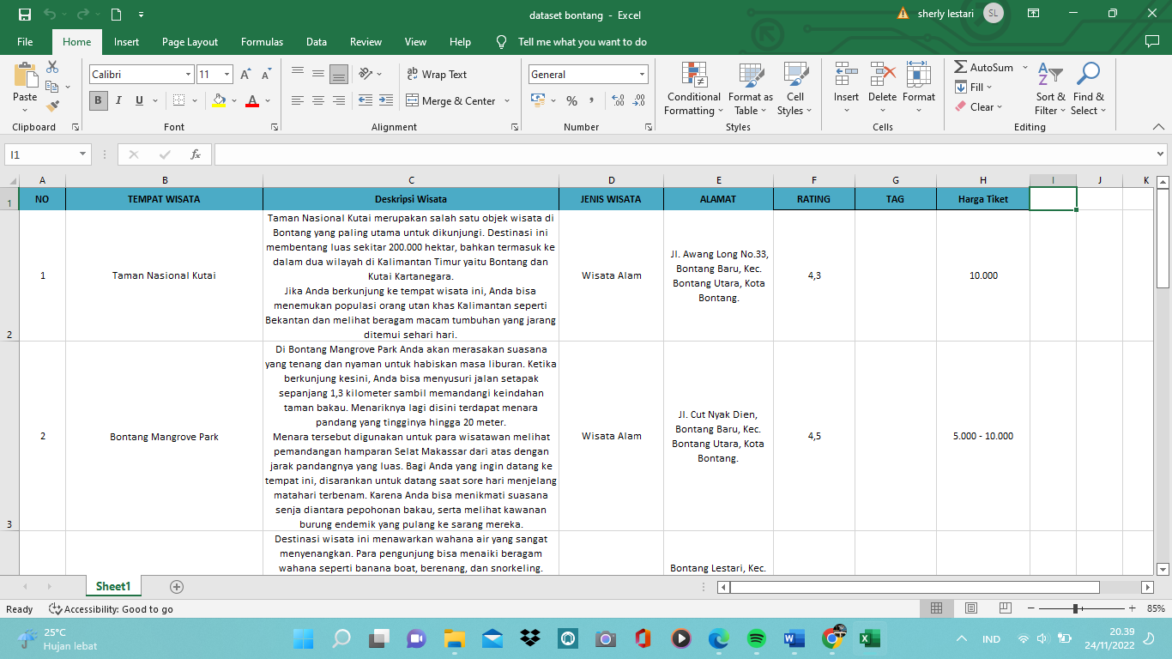

##### Gambar 3.1 Dataset wisata

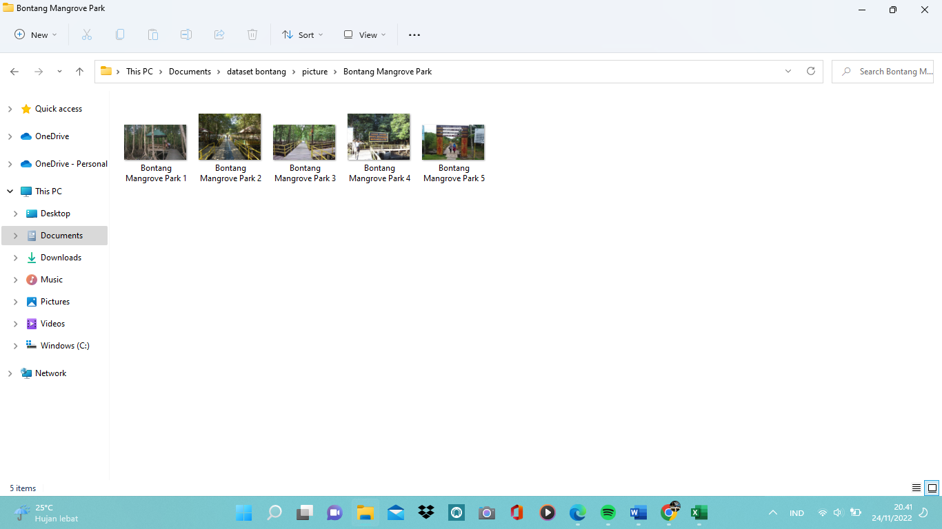

##### Gambar 3.2 Scraping Image Wisata

Pada tahap scraping data wisata di Kalimantan Timur kami mengambil 10 Kabupaten yang ada di Kalimantan Timur yaitu Kabupaten Berau Tanjung Redeb, Kabupaten Kutai Barat Sendawar, Kabupaten Kutai Kartanegara Tenggarong, Kabupaten Kutai Timur Sangatta, Kabupaten Paser Tana Paser, Kabupaten Penajam Paser Utara, Kabupaten Mahakan Ulu, Kabupaten Balikpapan, Kabupaten Bontang dan Kabupaten Samarinda.

Sehingga terdapat lebih kurang 300 dataset wisata Kalimantan Timur yang dibuat secara manual menggunakan create data json, seperti gambar dibawah.

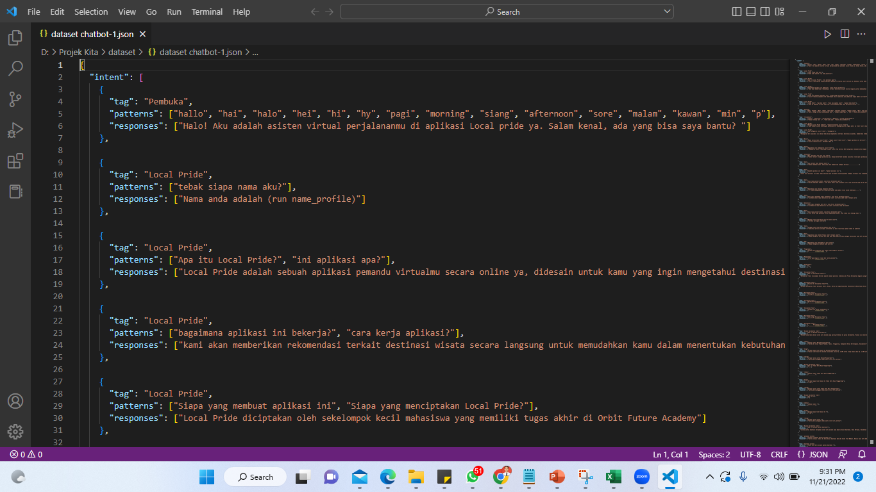

##### Gambar 3.3 Dataset Chatbot

1. Data Exploration

*Data Exploration* merupakan suatu proses pengujian awal yang bertujuan mengidentifikasi pola, menemukan anomali, menguji hipotesis dan memeriksa asumsi sehingga akan sangat membantu dalam mendeteksi kesalahan dari awal dan dapat mengetahui hubungan antar data serta dapat menggali faktor-faktor penting dari data. Berikut adalah hasil dari *data exploration* yang dilakukan pada dataset wisata.

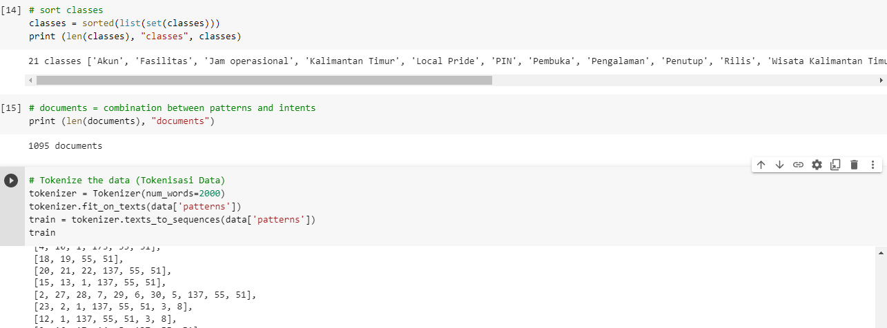

##### Gambar 3.4 Proses Eksplorasi data

1. Modeling

Modeling merupakan proses membangun atau membentuk suatu model dengan memanfaatkan dataset yang telah diproses sebelumnya. Model yang dibuat bertujuan untuk memberikan solusi dari suatu permasalahan tertentu. Pada projek ini kami menggunakan bahasa python yang menggunakan algoritma *Long Short Term Memory* (LSTM) yang sangat cocok untuk membuat prediksi ataupun klasifikasi yang ada hubungan dengan data teks dan waktu. Algoritma LSTM ini dapat menyimpan data dalam waktu yang lama. Hal ini dapat digunakan dalam meproses, prediksi, dan klasifikasi informasi berdasarkan deret waktu. Struktur dari LSTM terdiri atas neural network dan beberapa blok memori yang berbeda. Blok memori ini disebut sebagai cell yang nantinya akan diteruskan ke cell berikutnya.

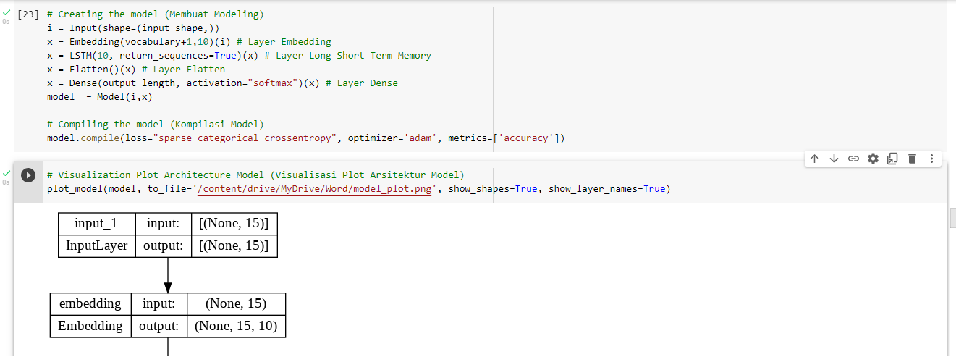

##### Gambar 3.5 Pembuatan Modeling Menggunakan Algoritma LSTM

1. Evaluation

Evaluasi merupakan tahap pemeriksaan, pengujian dan analisa terhadap suatu model atau sistem. Proses evaluasi dilakukan dengan melihat apakah proses peng-*coding*-an dapat berjalan dengan baik atau belum sekaligus untuk mengetahui kekurangan dan menambahkan masukan dari aplikasi yang sudah dibuat. Evaluasi pada model kecerdasan buatan umumnya dilakukan dengan menganalisa nilai akurasi, kecepatan dan keandalan model dalam melakukan tugasnya. Dari proses evaluasi ini akan didapatkan penilaian tentang model yang dapat digunakan untuk meningkatkan efisiensi dan keandalan model itu sendiri.

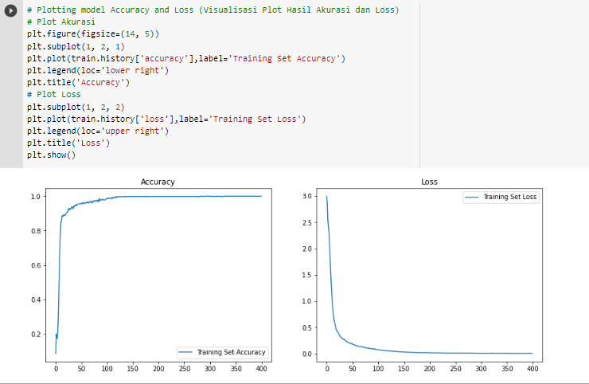

##### Gambar 3.6 Evaluasi Rekomendasi Wisata

1. Deployment

*Deployment* adalah tahap akhir pada pelaksaan proyek dimana model rekomendasi wisata yang telah dikembangkan akan disebarluaskan agar dapat digunakan oleh banyak orang. Pada proyek kali ini model rekomendasi wisata dikembangkan dalam bentuk *website*. Deployment yang dilakukan menggunakan web hosting gratis yang disediakan oleh heroku.

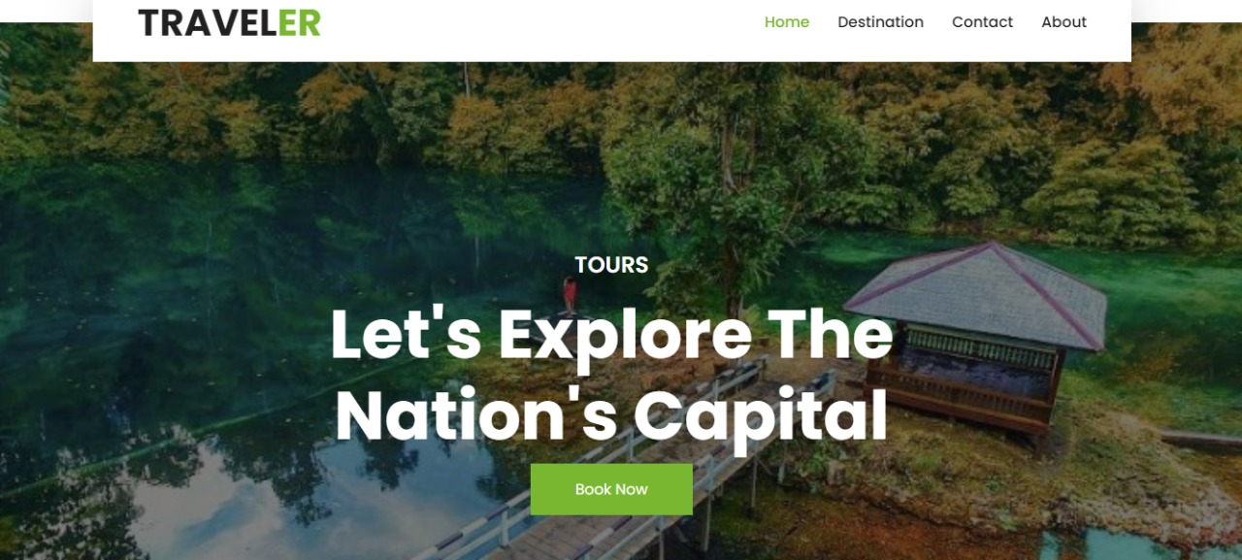

##### Gambar 3.8 Tampilan Web Deployment

## III.3 Hasil Proyek Akhir

Nama proyek akhir yang dikembangkan pada penelitian ini mengambil judul “Aplikasi Pendampingan Wisata Berbasis AI Untuk Pemantauan dan Pemanduan Wisatawan Selama Berjelajah”. Aplikasi ini merupakan perangkat lunak berbasis *website* dengan fitur rekomendasi objek wisata yang terdapat di Kalimantan Timur. Aplikasi rekomendasi wisata ini menerapkan teknologi *Artificial Intelligence* dengan sub domain *Natural Language Processing* dan *Technical.* Model yang digunakan menggunakan algoritma *Long Short Term Memory* (LSTM) untuk prediksi hubungan data teks dan waktu. Algoritma LSTM juga dapat menyimpan data dalam waktu yang lama.

Model pada aplikasi rekomendasi wisata yang telah di evaluasi, di-*build* ke dalam bentuk *application-based* berupa *website*. Tim peneliti menggunakan *framework Flask* untuk dapat menggunakan *python* pada *web* agar mampu berjalan di *webserver*.Aplikasi ini memiliki 4 fitur utama, diantaranya adalah sebagai berikut.

1. *Home*, berisi *landing page* keseluruhan yang menggambarkan bahwa website tersebut berkaitan dengan rekomendasi wisata.



##### Gambar 3.8 Halaman Home Pada Aplikasi

1. *Destination*, fitur ini berisikan pilihan rekomendasi wisata yang ada di Kalimantan Timur, lengkap dengan *rating*, harga tiket masuk, alamat dan jenis tempat wisatanya.

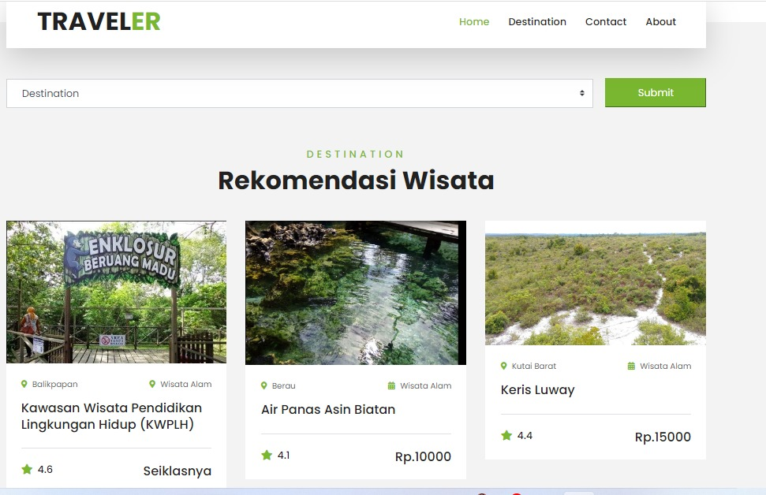

##### Gambar 3.9 Halaman Destination Pada Aplikasi

1. *Contact*, berisikan pusat bantuan dan informasi terkait aplikasi rekomendasi wisata, dimana pada bagian ini terdapat *chatbot* yang akan menjawab pertanyaan pengguna baik terkait aplikasi ini ataupun terkait wisata yang direkomendasikan.

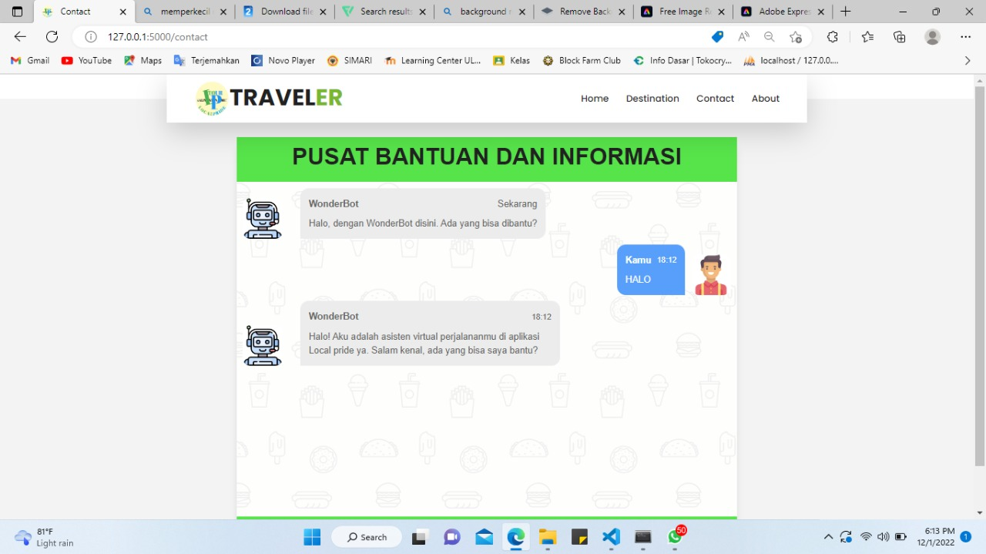

##### Gambar 3.10 Halaman Contact Pada Aplikasi

1. *About*, berisikan penjelasan singkat tentang aplikasi dan berisikan deskripsi tempat wisata yang direkomendasikan.

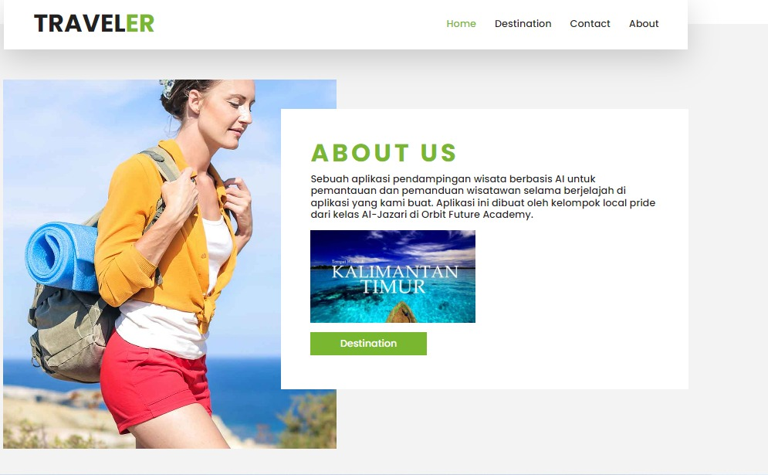

##### Gambar 3.11 Halaman About Berisikan Penjelasan Aplikasi

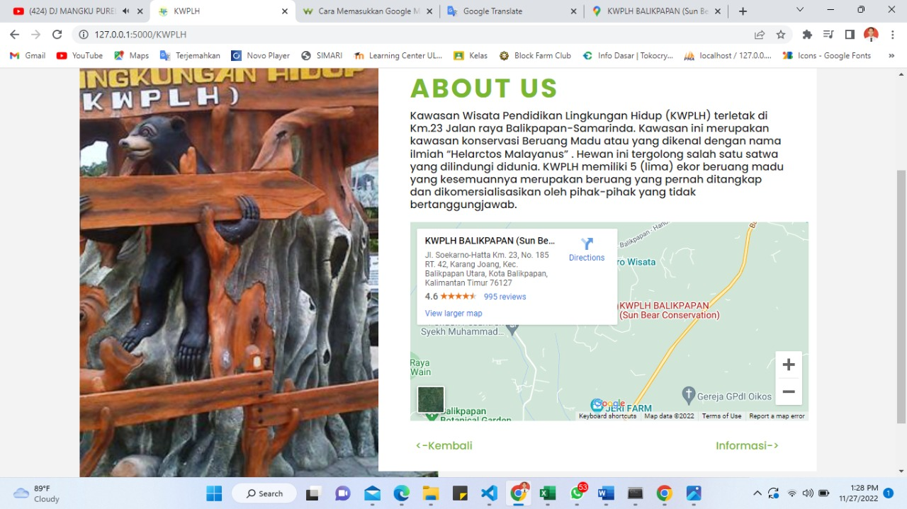

##### Gambar 3.12 Halaman Deskripsi Wisata

# BAB 1V Penutup

## IV.1 Kesimpulan

Setelah mengikuti program Artificial Intelligence For Jobs yang diselenggarakan oleh Orbit Future Academy dan mengerjakan proyek akhir didapatkan beberapa kesimpulan sebagai berikut.

1. AI For Jobs sangat membantu peserta dalam meningkatan pengetahuan dan pengalaman dalam bidang Artificial Intelligence.
2. Pembuatan proyek akhir memberikan banyak pengetahuan dan pengalaman, khususnya pada pengaplikasian kecerdasan buatan untuk memudahkan pekerjaan manusia.
3. Artificial Intelligence memiliki beberapa sub-domain diantaranya adalah *Computer Vision* (CV), *Natural Languange Processing* (NLP), Data Science dan *Technical*.
4. *Natural Langunge Processing* (NLP) dapat digunakan untuk membuat sistem rekomendasi wisata dengan memasukan dataset wisata yang telah dibuat sebelumnya.
5. Pelaksanaan proyek akhir membantu peserta untuk mampu bekerja secara tim dan menyelesaikan permasalahan dengan memanfaatkan AI.

## IV.2 Saran

Saran yang dapat diberikan untuk meningkatkan program AI For Jobs adalah.

1. Pengerjaan proyek akhir diberikan jangka waktu yang lebih lama.
2. Pembelajaran berbasis proyek dan *study case* diperbanyak agar lebih melatih peserta dalam pengaplikasian AI.
3. Meningkatkan kualitas materi pembelajaran yang ada di platform orbitguru.

# BAB V Referensi

|  |  |
| --- | --- |
| [1] | R. Vinuesa, H. Azizpour, I. Leite, M. Balaam, V. Dignum, S. Domisch, A. Felländer, S. D. Langhans, M. Tegmark and F. F. Nerini, “The role of artificial intelligence in achieving the Sustainable Development Goals,” *NATURE COMMUNICATIONS,* pp. 1-10, 2020. |

*Tuliskan berbagai referensi yang digunakan dalam laporan MSIB terurut abjad*

*berdasar nama pengarang dan beri nomor mulai dari [1]. Menggunakan style* ***IEEE****.*

# Bab VI Lampiran A. TOR

**TERM OF REFERENCE (TOR)**

**STUDI INDEPENDEN BERSERTIFIKAT**

**AI FOR JOBS**

**DI ORBIT FUTURE ACADEMY**

1. **Rincian Program**

AI for Jobs adalah program pelatihan *Artificial* *Intelligence* (AI) daring yang bertujuan untuk memperkenalkan teknologi dan perangkat AI kepada pelajar, sehingga diharapkan mereka dapat mengembangkan produk AI yang memiliki dampak sosial. Program ini berfokus pada komponen utama AI, seperti Data Science (DS), Natural Language Processing (NLP), dan Computer Vision (CV). Selain keterampilan AI, pelajar juga akan mendapat *life* *skills* yang bermanfaat untuk mencari atau menciptakan lapangan kerja.

1. **Tujuan Program**

Tujuan yang diharapkan setelah peserta mengikuti program ini:

1. Memiliki wawasan tentang AI dan perkembangannya.
2. Mampu merancang dan mengimplementasikan AI Project Cycle.
3. Mampu menggunakan bahasa pemrograman Python untuk mengembangkan aplikasi AI.
4. Mampu mengembangkan salah satu dari 3 domain AI (DS, NLP, dan CV) hingga tahap *deployment*.
5. Mampu menggunakan *soft* *skills* dan *hard* *skills* dalam dunia industri dan lingkungan perusahaan.
6. Mampu mengaplikasikan kiat-kiat yang dibutuhkan seorang wirausahawan yang bergerak di bidang *start*-*up* dalam mentransformasikan ide ke dalam bentuk produk/jasa sehingga dapat menciptakan peluang bisnis yang terus berinovasi, berevolusi, dan berkelanjutan.
7. **Jadwal dan Tempat Pelaksanaan**

Jadwal pelaksanaan tertera dalam tabel berikut:

|  |  |  |
| --- | --- | --- |
| **Pukul (WIB)** | **Durasi (jam)** | **Aktivitas** |
| 08.00 s.d. 11.30 | 3.5 | Kelas Sesi Pagi |
| 13.00 s.d. 16.30 | 3.5 | Kelas Sesi Siang |
| 16.30 s.d. 17.30 | 1 | *Self-Study* |

Kelas akan diselenggarakan secara daring melalui aplikasi *video* *conference*.

1. **Peserta**

Peserta program ini adalah mahasiswa yang berasal dari Perguruan Tinggi di bawah Kementerian Pendidikan, Kebudayaan, Riset, dan Teknologi Republik Indonesia.

1. **Uraian Tugas Peserta**

Selama mengikuti program ini, peserta diharuskan:

1. Mengikuti program dari awal hingga selesai.
2. Mematuhi aturan program.
3. Mematuhi aturan kelas yang dibuat bersama *homeroom* atau *domain* *coach*.
4. Mengikuti kelas dengan presensi minimal 85%.
5. Membuat laporan harian dan mingguan di *website* Kampus Merdeka.
6. Menyelesaikan Proyek Akhir (PA) beserta laporannya.

|  |  |
| --- | --- |
|  | Banjarbaru, 16 Desember 2022 |
| Homeroom Coach, | Peserta Program, |
|  |  |
| Hasri Akbar Awal Rozaq, S.Kom. | Mahmud |
| 220512 | 20110161100001 |

# Bab VII Lampiran B. Log Activity

|  |  |  |
| --- | --- | --- |
| **Minggu/Tgl** | **Kegiatan** | **Hasil** |
| Minggu Ke-1 / 31 Okt - 4 Nov 2022 | * Diskusi mengenai topik masalah yang akan diangkat * Melakukan *scraping* data * Melakukan riset terkait model aplikasi rekomendasi wisata * Menyusun laporan akhir | * Mendapat dataset wisata Kalimantan Timur * Mendapat model aplikasi rekomendasi wisata * Laporan akhir bab 1 |
| Minggu Ke-2 / 7-11 Nov 2022 | * Mengumpulkan dataset yang sudah didapatkan kedalam microsoft exel * Merancang model aplikasi yang sudah diriset * Menyusun laporan akhir | * Dataset yang didapatkan lebih terstruktur * Mendapatkan model awal sistem rekomendasi * Laporan akhir bab 3 |
| Minggu Ke-3 / 14-18 Nov 2022 | * Melakukan *prepocessing* pada dataset rekomendasi wisata * Melakukan pemodelan awal pada aplikasi * Menyusun laporan akhir | * Dataset rekomendasi wisata sudah bersih dan siap digunakan * Laporan akhir bab 4 |
| Minggu Ke-4 / 21-25 Nov 2022 | * Membuat chatbot pada aplikasi rekomendasi wisata * Mengembangkan model yang sudah dibuat sebelumnya * Menyusun laporan akhir | * Mendapatkan fitur baru pada aplikasi * Mendapatkan model aplikasi rekomendasi wisata * Laporan akhir bab 5 |
| Minggu Ke-5 / 28 Nov – 2 Des 2022 | * Melakukan evaluasi terhadap model aplikasi rekomendasi wisata * Menyusun laporan akhir | * Mendapatkan kekurangan pada aplikasi * Laporan akhir bab 7 dan 8 |
| Minggu Ke-6 / 5-9 Des 2022 | * Menambah dan memperbaiki aplikasi rekomendasi wisata * Melakukan testing pada aplikasi yang sudah diperbaiki * Menyusun laporan akhir | * Aplikasi hampir siap digunakan * Laporan akhir bab 8 |
| Minggu ke-7 / 12-16 Des 2022 | * Melakukan final model aplikasi rekomendasi wisata * Mengecek semua fitur yang ada pada aplikasi * Menyusun laporan akhir | * Model aplikasi rekomendasi wisata final * Laporan akhir final |

# Bab VIII Lampiran C. Dokumen Teknik

1. **AI Project Cycle**
2. **Problem Scoping**

Sebelum menentukan proyek apa yang ingin dilakukan, tentunya peneliti terlebih dahulu menentukan masalah dan solusi apa yang dapat dilakukan untuk mengatasi permasalahan tersebut. Berbekal 4W, yaitu *who, what, where, dan why* peneliti dapat menentukan topik masalah dan bagaimana cara penyelesaiannya. Yang dapat dilihat pada Tabel dibawah.

|  |  |  |
| --- | --- | --- |
| Who ? | Siapa yang menjadi objek permasalahan ? | Masyarakat umum dan wisatawan. |
| What ? | Apa yang menjadi topik permasalahan ? | Membantu & memudahkan masyarakat umum dan wisatawan mencari informasi wisata yang ada di kaliman timur |
| Where ? | Dimana tempat permasalahan yang diambil ? | Kalimantan Timur |
| Why ? | Solusi permasalahan | Banyaknya tempat wisata di Kalimantan Timur yang belum tereksplor |

1. **Data Acquisition**

Pada tahap Data Acquisition tim peneliti mengumpulkan data melalui teknik *web scraping* dengan ketentuan environment perangkat yang telah dikonfigurasi. *Web scraping* adalah metode yang dilakukan dengan mengambil data dari website. Pengambilan data yang diambil yaitu nama tempat wisata, deskripsi tempat wisata, alamat tempat wisata, jenis tempat wisata, rating, tiket masuk dan gambar tempat wisata tersebut. Sehingga terdapat lebih kurang 300 dataset wisata Kalimantan Timur yang dibuat secara manual menggunakan create data json.

1. **Data Exploration**

*Eksplorasi data,* misalnya: tahapan pemrosesan data hingga siap digunakan, *statistik deskriptifnya, visualisasi data, dll.*

1. **Modelling**

Pada projek ini kami menggunakan bahasa python yang menggunakan algoritma Long Short Term Memory (LSTM) yang sangat cocok untuk membuat prediksi ataupun klasifikasi yang ada hubungan dengan data teks dan waktu. Algoritma LSTM ini dapat menyimpan data dalam waktu yang lama. Hal ini dapat digunakan dalam meproses, prediksi, dan klasifikasi informasi berdasarkan deret waktu. Struktur dari LSTM terdiri atas neural network dan beberapa blok memori yang berbeda. Blok memori ini disebut sebagai cell yang nantinya akan diteruskan ke cell berikutnya.

1. **Evaluation**

Evaluasi pada model kecerdasan buatan dilakukan dengan menganalisa nilai akurasi, kecepatan dan keandalan model dalam melakukan tugasnya. Dari proses evaluasi ini akan didapatkan penilaian tentang model yang dapat digunakan untuk meningkatkan efisiensi dan keandalan model itu sendiri.



1. **Deployment**

Deployment aplikasi berupa masuk kedalam website, dengan memberikan beberapa fitur utama seperti *home, destination, contact dan about*. Sistem rekomendasi ini bisa digunakan berdasarkan tempat wisata terdekat dari alamat pengguna, bisa digunakan berdasarkan rating tempat wisata dan bisa digunakan berdasarkan jenis tempat wisata tersebut.

1. **Profil Tim dan Deskripsi Pembagian Tugas**

Tim Local Pride terdiri dari 5 orang anggota dengan tupoksi sebagai berikut.

|  |  |
| --- | --- |
| Nama | Tupoksi |
| Mahmud  2011016110001  Universita Lambung Mangkurat | * Modelling * Deployment * UI/UX |
| Mochamad Habibie Dwi Prasetyo  200631100090  Universitas Trunojoyo Madura | * Deployment * UI/UX * Evaluation |
| Rian Prasetio | * Data Acquisition * Prepocessing * Chatbot |
| Siti Khairunnisa | * Data Acquisition * Prepocessing * Chatbot |
| Sherly Lestari  1905160536  Universitas Muhammadiyah Sumatera Utara | * Data Acquisition * Prepocessing * Evaluation |

Pembagian tugas ini bertujuan agar pengerjaan proyek akhir dapat selesai dengan baik dan tepat waktu. Pada tahap *data acquisition* yaitu scraping mencari dataset wisata di Kalimantan Timur dilakukan selama 7 hari. Tahap *prepocessing* awal yaitu *labelling* dilakukan lebih kurang selama 4 hari. *Preprocessing* tahap selanjutnya yaitu *augmentasi data cleaning* dilakukan selama 4 hari. Tahap pembuatan *chatbot* dilakukan selama 7 hari. Selanjutnya tahap *deployment* menyiapkan *interface* (UI/UX) dan sistem aplikasi berbasis *web* untuk implementasi model AI yang telah dibuat. Bagian deployment juga menghubungkan model yang telah dibuat dengan aplikasi yang telah disiapkan.

1. **Deskripsi Aplikasi**
2. **Nama dan Fungsi Aplikasi**

*Jelaskan nama aplikasi. Jika ada filosofinya juga bisa dijelaskan. Jelaskan kegunaan dari aplikasi ini dan siapa target usernya. Jelaskan cara kerja aplikasi dari input sampai dengan menghasilkan output.*

1. **Jenis Aplikasi dan *Specific Requirement***

*Jelaskan apakah aplikasi ini misalnya berbasis android minimal Lollipop, atau untuk dipasang di robot, cctv, dll. Apakah ada requirement khusus dari penggunaan aplikasi ini? Misalnya aplikasi ini membutuhkan akses ke kamera hp sehingga perlu perizinan dari user.*

1. **User Interface**

*Beri gambaran user interface (UI) dari aplikasi ini, lengkap dengan fiturnya, dan penjelasan dari fitur-fitur tersebut. Bisa dilengkapi dengan screenshot UI aplikasi.*

1. **Keterangan Lainnya**

*Jika masih ada yang perlu dijelaskan lagi silahkan tambahkan disini. Contohnya seperti*

* *Hasil pengujian/testing aplikasi menggunakan Black Box atau User Acceptance Test (UAT) beserta uraiannya.*
* *Kelebihan dan kekurangan aplikasi.*
* *Pengembangan aplikasi di masa depan.*